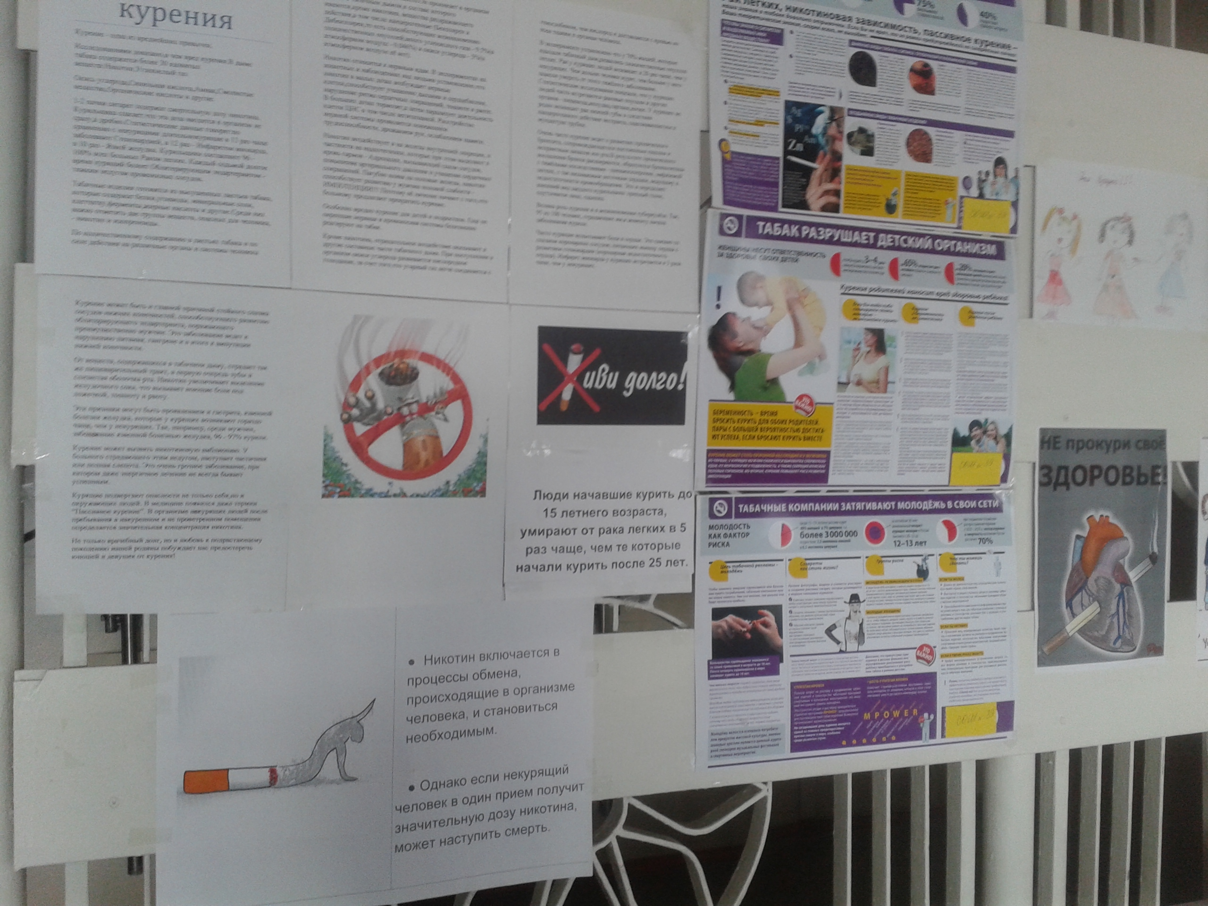
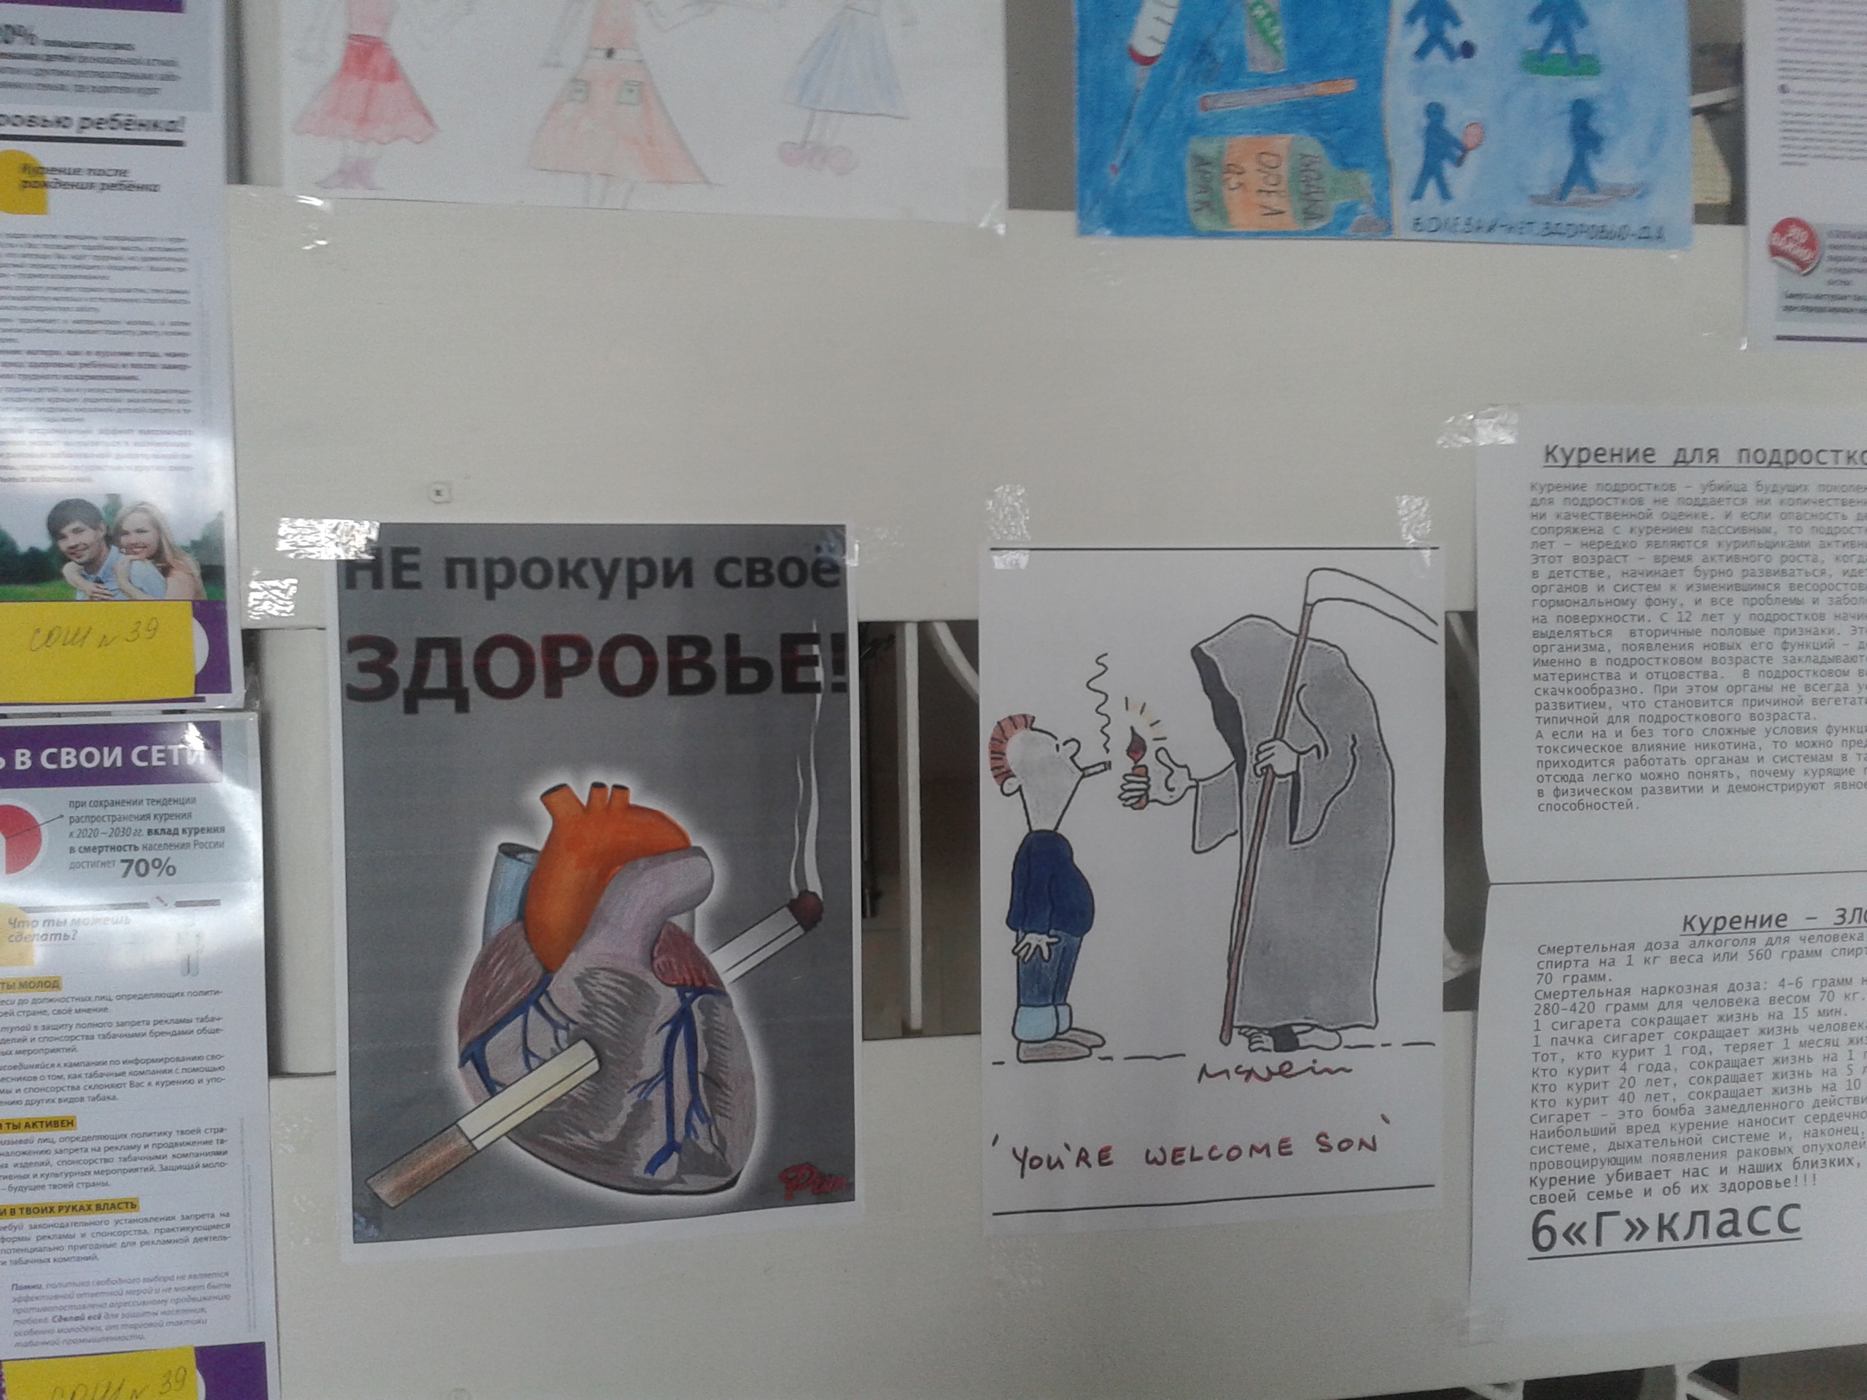
Профилактика табакокурения

В рамках плана мероприятий реализации госпрограммы «Саламаты Казахстан» на 2011-2015 годы, в школе с 1 по 30 мая проходит месячник по профилактике табакокурения , приуроченный к Всемирному Дню без табака. (31 мая – Всемирный день борьбы с табакокурением)
В фойе школы оформлены информационный стенд «Курить – здоровью вредить», выставка детских рисунков « Вредные привычки». Большой интерес у учащихся вызвали плакаты о влиянии табака на организм подростка.

Никотин относится к нервным ядам.

В экспериментах на животных и наблюдениях над людьми установлено, что никотин в малых дозах возбуждает нервные клетки, способствует учащению дыхания и сердцебиения, нарушение ритма сердечных сокращений, тошноте и рвоте. В больших дозах тормозит, а затем парализует деятельность клеток ЦНС в том числе вегетативной. Расстройство нервной системы проявляется понижением трудоспособности, дрожанием рук, ослаблением памяти.
Большинство подростков начинают курить под влиянием товарищей в компании (27%), из любопытства (40%), в подражание взрослым (17%). Показательно, что 85% курящих подростков - из семей, где хотя бы один родитель курит, остальные 15% - из некурящих семей.

Среди девушек причины курения такие:
- желание привлечь к себе внимание,
- выглядеть модно,
- современно,
- эффектно,
- казаться окружающим независимой,
- уверенной в себе.

Еще в начале XX века курящая женщина была редкостью, сейчас среди 17-18-летних курящих девушек столько же, сколько курящих парней.
Курение наносит женскому организму непоправимый ущерб. 30% курящих девушек страдают заболеваниями щитовидной железы, а инфаркт миокарда у курящих женщин бывает в 3 раза чаще, кожа становится серой, неэластичной, зубы и пальцы - желтыми от никотина Курение женщины приносит больше вреда, чем курение мужчины, так как сказывается на потомстве.
Чаще всего табакозависимость (привыкание к сигарете) устанавливается за год.
У человека, привыкшего к курению, в случае резкого прекращения курения наблюдается абстинентный синдром (ломка), который выражается в головной боли, колебании артериального давления, болях в области сердца, желудка, могут наблюдаться кишечные расстройства, повышенная потливость, слабость, вялость, нервозность, подавленность.
Курящие подвергают опасности не только себя, но и окружающих людей. В медицине появился даже термин “Пассивное курение”. В организме некурящих людей после пребывания в накуренном и не проветренном помещении определяется значительная концентрация никотина

